 | Hospital Carlos Van Buren | Código: EM-01 | 
 | Atención hospitalaria | Versión:1 de 1
 | PROTOCOLO DE USO DEL ELECTROCARDIÓGRAFO PORTÁTIL | Fecha: 10/11/2025
 | PROTOCOLO DE USO DEL ELECTROCARDIÓGRAFO PORTÁTIL | Página 1 de 17

PROTOCOLO DE USO DEL ELECTROCARDIÓGRAFO PORTÁTIL

Elaborado por | Revisado por | Aprobado por
Constanza Cruz Pinto,  Martina Jofré Guerra,  Constanza Rojas Salas,  Sofía Rojas Zurita,  Martina Salinas Vildoso,  Gabriela Tapia Pacheco. | Matrón/a  Jefe de la unidad de equipo médico | Jefatura  Unidad de calidad
Fecha de elaboración: 04/11/2025 | Fecha de revisión: 10/11/2025 | Fecha de aprobación: 10/11/2025

 | Hospital Carlos Van Buren | Código: EM-01
 | Atención hospitalaria | Versión:1 de 1
 | PROTOCOLO DE USO DEL ELECTROCARDIÓGRAFO PORTÁTIL | Fecha: 10/11/2025
 | PROTOCOLO DE USO DEL ELECTROCARDIÓGRAFO PORTÁTIL | Página 2 de 17

ÍNDICE

1. INTRODUCCIÓN 3
2. OBJETIVOS 4
2.1 OBJETIVO GENERAL 4
2.2 OBJETIVOS ESPECÍFICOS 4
3. ALCANCE Y CAMPO DE APLICACIÓN 4
3.1 ¿A QUIÉN SE DIRIGE ESTA NORMA? 4
3.2 ENTORNOS EN LOS QUE SE APLICA LA NORMA 4
4. DEFINICIONES 5
5. TABLA DE RESPONSABLES 5
6. REQUISITOS GENERALES 6
6.1 CARACTERÍSTICAS DEL EQUIPO 6
6.2 CALIFICACIÓN PERSONAL 7
6.3 INDICACIONES 7
6.4 ADVERTENCIA 7
6.5 CONTRAINDICACIONES 8
7. PROCEDIMIENTOS PARA EL USO DEL ELECTROCARDIÓGRAFO PORTÁTIL 8
8. CRITERIOS DE CALIDAD Y SEGURIDAD MONITOR ECG PORTÁTIL PM10 9
9. INTERPRETACIÓN DE LOS DATOS 11
10. REFERENCIAS BIBLIOGRÁFICAS 12
11. TABLA DE CAMBIOS 14
12. AUTORAS 14
13. ANEXOS 15

 | Hospital Carlos Van Buren | Código: EM-01
 | Atención hospitalaria | Versión:1 de 1
 | PROTOCOLO DE USO DEL ELECTROCARDIÓGRAFO PORTÁTIL | Fecha: 10/11/2025
 | PROTOCOLO DE USO DEL ELECTROCARDIÓGRAFO PORTÁTIL | Página 3 de 17

1. INTRODUCCIÓN
El electrocardiógrafo portátil es un dispositivo biomédico diseñado para registrar la actividad eléctrica del corazón de forma no invasiva, rápida y segura, permitiendo la detección temprana de alteraciones del ritmo cardíaco y la conducción cardiaca. Su uso ha adquirido relevancia tanto en atención primaria como en unidades hospitalarias y en servicios de urgencia extrahospitalarios, al posibilitar la realización de electrocardiogramas (ECG) en el punto de atención, mejorando la oportunidad diagnóstica y la continuidad del cuidado del paciente. (1)
En el contexto chileno, el uso de equipos portátiles de monitoreo cardiaco se encuentra alineado con las normas de acreditación en salud y las políticas de seguridad del paciente establecidas por la Superintendencia de Salud y el Ministerio de Salud (MINSAL). Estas instituciones promueven la normalización de los procedimientos asociados al uso de equipamiento clínico, a fin de garantizar la trazabilidad, calidad y seguridad en la atención. Según la Norma técnica de calidad y seguridad del paciente (MINSAL, 2020), la correcta utilización de dispositivos biomédicos debe estar regulada por protocolos locales validados, con indicaciones claras sobre su manejo, limpieza, almacenamiento y registro. (2)
El electrocardiógrafo portátil constituye una herramienta fundamental en la atención de pacientes con enfermedades cardiovasculares, que representan la primera causa de mortalidad en Chile (DEIS, 2022). La posibilidad de realizar registros inmediatos en distintos escenarios clínicos permite optimizar la toma de decisiones, disminuir tiempos de derivación y mejorar la respuesta ante eventos agudos, como el síndrome coronario agudo o la fibrilación auricular. (3, 4)
En el caso del Hospital Carlos Van Buren que constituye un servicio de alta complejidad, con atención 24 horas, que recibe pacientes referidas/os y de ingreso espontáneo. (5) Su uso adquiere especial relevancia para mantener un manejo óptimo de patologías que pueden comprometer la función cardiovascular. La implementación de esta norma permitirá estandarizar el manejo del electrocardiógrafo portátil, disminuir errores operativos, asegurar la continuidad del cuidado y fortalecer la seguridad del paciente y del equipo clínico.
 | Hospital Carlos Van Buren | Código: EM-01
 | Atención hospitalaria | Versión:1 de 1
 | PROTOCOLO DE USO DEL ELECTROCARDIÓGRAFO PORTÁTIL | Fecha: 10/11/2025
 | PROTOCOLO DE USO DEL ELECTROCARDIÓGRAFO PORTÁTIL | Página 4 de 17

2. OBJETIVOS

2.1 OBJETIVO GENERAL
Estandarizar el uso del electrocardiógrafo portátil en la atención de pacientes intrahospitalarios del Hospital Carlos Van Buren.

2.2 OBJETIVOS ESPECÍFICOS
Definir los procedimientos operativos para la utilización del electrocardiógrafo portátil, incluyendo su preparación, conexión, registro y finalización del examen.
Establecer los lineamientos de seguridad relacionados con la manipulación, limpieza, almacenamiento y mantenimiento del equipo, de acuerdo con la normativa técnica MINSAL.
Garantizar la capacitación anual y competencias del personal de salud encargado del uso del equipo, para mayor trazabilidad y asegurando continuidad del cuidado del paciente.

3. ALCANCE Y CAMPO DE APLICACIÓN

3.1 ¿A QUIÉN SE DIRIGE ESTA NORMA?
- Ámbito de aplicación: Atención en Hospital Carlos Van Buren, Valparaíso.
- Población objetivo: Usuarios/as que requieran evaluación electrocardiográfica.
- Personal responsable de ejecución: Matrona(ón), enfermero (a), capacitado(a) en la técnica y manejo del equipo.

3.2 ENTORNOS EN LOS QUE SE APLICA LA NORMA
- Unidad de Medicina interna
- Unidad de Oncología
- Unidad de Cirugía
- Unidad de Emergencia adulto
- Unidad de Paciente Crítico adulto (UCI - UCIM)
- Unidad de Ginecología y Obstetricia
 | Hospital Carlos Van Buren | Código: EM-01
 | Atención hospitalaria | Versión:1 de 1
 | PROTOCOLO DE USO DEL ELECTROCARDIÓGRAFO PORTÁTIL | Fecha: 10/11/2025
 | PROTOCOLO DE USO DEL ELECTROCARDIÓGRAFO PORTÁTIL | Página 5 de 17
- Unidad de Urgencias gineco – obstétricas
- Unidad de Pediatría (corroborar el peso del usuario/a). (6)

4. DEFINICIONES
Electrocardiógrafo: Aparato que registra las corrientes eléctricas emanadas del músculo cardíaco.
Electrocardiograma (ECG): Gráfico en el que se registran las corrientes eléctricas producidas por el corazón.
Electrodos: Extremo de un conductor en contacto con un medio, al que transmite o del que recibe una corriente eléctrica.
Derivaciones: Combinaciones específicas de electrodos que permiten obtener distintas vistas del corazón.
Software: Conjunto de programas, instrucciones y reglas informáticas para ejecutar ciertas tareas en una computadora.
Trazabilidad: Posibilidad de identificar el origen y las diferentes etapas de un proceso de producción y distribución de bienes de consumo. (7)

5. TABLA DE RESPONSABLES
Actividad/ procedimiento | Responsable principal
Verificar el estado del equipo, batería y electrodos antes del uso. | Matrona(ón)/ enfermero(a) de turno
Explicación del procedimiento (al usuario o a su representante legal) y consentimiento o asentimiento informado. | Matrona(ón)/ enfermero(a)
Realización del examen (colocar electrodos correctamente y asegurar trazado adecuado) electrocardiográfico. | Matrona(ón)/ enfermero(a)/ TENS (bajo supervisión)
 | Hospital Carlos Van Buren | Código: EM-01
 | Atención hospitalaria | Versión:1 de 1
 | PROTOCOLO DE USO DEL ELECTROCARDIÓGRAFO PORTÁTIL | Fecha: 10/11/2025
 | PROTOCOLO DE USO DEL ELECTROCARDIÓGRAFO PORTÁTIL | Página 6 de 17
Registro del procedimiento en ficha clínica. | Matrona(ón)/ enfermero(a)
Interpretación de resultados (analizar el trazado del ECG, establecer diagnóstico y plan de manejo). | Médico(a) tratante
Limpieza y desinfección posterior al uso. | Matrona(ón)/Enfermero(a)/ TENS
Supervisión del cumplimiento del protocolo y resolución de incidentes asociados al uso del equipo. | Jefatura de unidad correspondiente
Mantenimiento preventivo y correctivo (revisión técnica periódica, calibración y reparación en caso de falla). | Ingeniero Biomédico/ Técnico electromédico
Control de calidad y trazabilidad del proceso. | Encargado/a de calidad correspondiente

6. REQUISITOS GENERALES

6.1 CARACTERÍSTICAS DEL EQUIPO
- Debe tener capacidad de monitoreo continuo, preciso y confiable.
- Buena portabilidad, diseño compacto y liviano para facilitar su traslado.
- Su modo de uso es intuitivo y simple para los profesionales de la salud.
- Cuenta con batería autónoma que recibe carga por medio de cable USB.
- La carga máxima se obtendrá en alrededor de dos horas y su ciclo de vida es hasta las 200 veces.
- Permite la visualización de datos numéricos y gráficos en tiempo real.
- Posibilita la obtención de un registro de ECG de manera rápida.
- Pantalla clara que permita ver los parámetros a medir. (8)
 | Hospital Carlos Van Buren | Código: EM-01
 | Atención hospitalaria | Versión:1 de 1
 | PROTOCOLO DE USO DEL ELECTROCARDIÓGRAFO PORTÁTIL | Fecha: 10/11/2025
 | PROTOCOLO DE USO DEL ELECTROCARDIÓGRAFO PORTÁTIL | Página 7 de 17
- Ofrece modos versátiles de medición.
- Incluye un software con algoritmos que permitan el análisis rápido de los parámetros.
- Cumplimiento de normativas y certificaciones internacionales. (8)

6.2 CALIFICACIÓN PERSONAL
- Conocimiento del funcionamiento del equipo y sus componentes.
- Conocimiento de los sitios anatómicos en donde se posicionan correctamente el dispositivo.
- Capacidad de identificar trazados anormales y comunicar hallazgos urgentes.
- Profesionales autorizados: Matrona/ón, Enfermera/o, TENS bajo supervisión. (8)

6.3 INDICACIONES
  - Se realiza el tamizaje a cualquier usuario que requiera la evaluación de electrocardiografía, ya sea de manera preventiva, con el objetivo diagnóstico, a la presencia de signos y/o síntomas o bien para investigar enfermedades en caso de antecedentes mórbidos personales o familiares.
  - Para realizar el tamizaje se requiere la previa indicación realizada por personal médica.
  - El personal capacitado que realiza el procedimiento es el encargado directo de realizar impresión del registro del tamizaje.
  - El personal encargado de realizar el tamizaje tiene la responsabilidad de anotar el procedimiento en la ficha clínica del respectivo paciente, sin necesidad de darle una interpretación. (8)

6.4 ADVERTENCIA
  - La resonancia magnética no es segura. No exponga el dispositivo a un entorno de resonancia magnética (RM). Los usuarios alérgicos a la silicona, al poliuretano termoplástico (TPU), al elastómero termoplástico (TPE) y al acrilonitrilo butadieno estireno (ABS) no deben utilizar este producto, ya que el contacto podría provocar reacciones adversas. (8)

 | Hospital Carlos Van Buren | Código: EM-01
 | Atención hospitalaria | Versión:1 de 1
 | PROTOCOLO DE USO DEL ELECTROCARDIÓGRAFO PORTÁTIL | Fecha: 10/11/2025
 | PROTOCOLO DE USO DEL ELECTROCARDIÓGRAFO PORTÁTIL | Página 8 de 17

6.5 CONTRAINDICACIONES
- No existe un contraindicación clínica para el uso de electrocardiógrafo portátil, se rescata salvedad ante posible reacción alérgica al adhesivo de los electrodos, sin embargo, a pesar de no existir propiamente tal una restricción al uso del aparato, el usuario puede negarse al procedimiento en cualquier punto de la intervención, respetando su integridad y toma de decisiones.
- El usuario al cual se le realizará el tamizaje no debe poseer ningún tipo de artículo tópico, como lo son cremas, o geles, la piel debe estar limpia y seca.
- El uso del electrocardiógrafo es exclusivo para pacientes que superen los 10 kg, por tanto, se excluye el dispositivo del área de neonatología y en ciertos pacientes pediátricos. (8)

7. PROCEDIMIENTOS PARA EL USO DEL ELECTROCARDIÓGRAFO PORTÁTIL
7.1 PREPARACIÓN DEL EQUIPO Y DEL USUARIO
- Verificar estado físico del equipo, batería y electrodos de metal integrados en el electrocardiógrafo.
- Identificar a la persona o a su representante legal y explicar el procedimiento.
- Colocar a la persona en posición semi sentada (semi fowler) o decúbito dorsal.
- Retirar objetos metálicos y limpiar la piel donde se colocarán los electrodos.
- Se realiza aseptización de la piel por medio de alcohol desinfectante o bien, solución electrolítica. (8)

7.2 ENCENDIDO
- Presione el botón de encendido/apagado durante 3 segundos, escuchará un sonido y verá que se enciende la pantalla. El dispositivo se estabilizará cuando no esté midiendo. (8)

 | Hospital Carlos Van Buren | Código: EM-01
 | Atención hospitalaria | Versión:1 de 1
 | PROTOCOLO DE USO DEL ELECTROCARDIÓGRAFO PORTÁTIL | Fecha: 10/11/2025
 | PROTOCOLO DE USO DEL ELECTROCARDIÓGRAFO PORTÁTIL | Página 9 de 17

7.3 USO DE ELECTRODOS
- Si su piel está seca, humedezca con alcohol desinfectante o solución electrolítica para reforzar la capacidad de conducción eléctrica.
- Es recomendable sentarse cómodamente, con la espalda recta y comenzar la medición cuando la onda de ECG no se muestre en pantalla.
- En el momento de la medición, los electrodos de metal incluidos en el dispositivos pueden posicionarse en distintos puntos anatómicos para realizar la medición. (8)

  - REGISTRO E IMPRESIÓN
- La persona encargada de realizar el procedimiento no tendrá la responsabilidad de realizar una interpretación y estipular el resultado. El médico será encargado de la interpretación e indicaciones en base a lo visto en el electrocardiograma.
- Una vez realizado el examen la persona responsable, también realizará el ingreso del examen al programa del PC para realizar su impresión, y de esta manera anexar inmediatamente a la ficha.
- El equipo no debe apagarse hasta que el examen esté anexado en la ficha respectiva del paciente. (8)

7.5 FINALIZACIÓN DEL PROCEDIMIENTO
- Una vez terminado el examen, se retira el electrocardiógrafo separándolo del cuerpo del paciente.
- Se deja al paciente cómodo en la unidad, SIN apagar el electrocardiógrafo. A continuación se imprime el resultado del examen y se anexa a ficha clínica.
- Para apagar el dispositivo se mantiene presionado el botón de encendido/ apagado por 3 segundos, espere hasta que la pantalla se apague. Después de cada uso desinfecta y deja cargando el dispositivo para el próximo uso. (8)

8. CRITERIOS DE CALIDAD Y SEGURIDAD MONITOR ECG PORTÁTIL PM10

 | Hospital Carlos Van Buren | Código: EM-01
 | Atención hospitalaria | Versión:1 de 1
 | PROTOCOLO DE USO DEL ELECTROCARDIÓGRAFO PORTÁTIL | Fecha: 10/11/2025
 | PROTOCOLO DE USO DEL ELECTROCARDIÓGRAFO PORTÁTIL | Página 10 de 17

8.1 SEGURIDAD EN LA UTILIZACIÓN DEL ELECTROCARDIÓGRAFO
- Examinar el electrocardiógrafo y sus accesorios de manera periódica (mínimo una vez a la semana), la persona encargada de esto es enfermero/a, matrón/a encargada de la unidad respectiva, para asegurarse de que los accesorios no se encuentren con signos visibles de daño que puedan interferir en su funcionamiento. En caso de encontrar un signo de daño, no utilizar el equipo y hacer la derivación al equipo de mantención de equipo médico.
- Usar cable y accesorios incluidos en el electrocardiógrafo, en caso de daño o falla en su funcionamiento, se debe sustituir por uno semejante.
- La limpieza del electrocardiógrafo portátil queda a cargo de cada personal que lo utilice luego de la realización del examen.
- Se almacenará en su respectivo estuche, sin embargo, debe dejarse en estado de carga para estar operativo para el siguiente screening. (8)

8.2 PRECAUCIONES
- Utilizar solo en pisos de madera, hormigón o baldosas de cerámica, en caso de que el suelo se encuentre cubierto con material sintético, la humedad relativa debe ser al menos de un 30%.
- Conectar en una red eléctrica de un entorno comercial u hospitalario típico (30A/m).
- No usar equipos de comunicaciones de radiofrecuencia portátiles, ni móviles cerca del electrocardiógrafo, incluidos los cables. La distancia recomendada de uso es de 80 MHz a 800 MHz y 800 MHz a 2,7 GHz.
- No eliminar el producto junto a otros residuos domésticos, se debe eliminar en un lugar de recogida indicado por el reciclaje de equipos eléctricos y electrónicos. (8)

8.3 LIMPIEZA Y DESINFECCIÓN
- Apague el dispositivo antes de limpiarlo. La desinfección del dispositivo debe ser con alcohol de uso médico y, a continuación, dejar secar al aire. O solo limpiar con un paño limpio y seco.
- No permita el ingreso de líquidos en el dispositivo. (8)

 | Hospital Carlos Van Buren | Código: EM-01
 | Atención hospitalaria | Versión:1 de 1
 | PROTOCOLO DE USO DEL ELECTROCARDIÓGRAFO PORTÁTIL | Fecha: 10/11/2025
 | PROTOCOLO DE USO DEL ELECTROCARDIÓGRAFO PORTÁTIL | Página 11 de 17

8.4 MANTENIMIENTO
- El mantenimiento y actualización del dispositivo debe ser realizado por personal de servicio calificado, no abra la carcasa del instrumento para evitar daño de los componentes internos.
- Evitar ingreso de líquidos dentro del dispositivo, ya que esto puede afectar la seguridad y rendimiento de este.
- Evite sacudir violentamente o dejar caer el dispositivo.
- No colocar objetos sobre el dispositivo. Esto podría dañar la pantalla táctil.
- Si no utiliza el dispositivo por un largo período de tiempo, cargue la batería al máximo cada 3 meses; de lo contrario, la batería puede sufrir daños.
- No realizar mantenimiento al dispositivo mientras se encuentre en uso. (8)

8.5 TRANSPORTE Y ALMACENAMIENTO
- Realizar transporte en el estuche entregado por el fabricante.
- Se retira de la estación de enfermería / matronería, por tanto, se devuelve al mismo lugar.
- El dispositivo debe encontrarse cargado y disponible las 24 horas del día, todos los días de la semana.
- Durante el transporte se deben evitar golpes violentos, exposición a lluvia o vibraciones fuertes.
- Almacenar el dispositivo en un embalaje cuyo ambiente se encuentre a una temperatura entre los -20°C a +55°C, una humedad relativa que no supere el 95% y a una presión atmosférica de 500 kPa a 1060 kPa, en una habitación ventilada y libre de gases corrosivos. (8)

9. INTERPRETACIÓN DE LOS DATOS
- Frecuencia cardíaca: Indica la cantidad de latidos por minuto (lpm). En una persona adulta, un ritmo cardíaco normal en reposo se encuentra entre los 60 a 100 lpm.
 | Hospital Carlos Van Buren | Código: EM-01
 | Atención hospitalaria | Versión:1 de 1
 | PROTOCOLO DE USO DEL ELECTROCARDIÓGRAFO PORTÁTIL | Fecha: 10/11/2025
 | PROTOCOLO DE USO DEL ELECTROCARDIÓGRAFO PORTÁTIL | Página 12 de 17

  - Taquicardia: frecuencia cardíaca inusualmente alta (mayor a 100 lpm).
  - Bradicardia: frecuencia cardíaca inusualmente baja (menor a 60 lpm).
- Intervalo PR o PQ: Mide el tiempo que tarda el impulso eléctrico en ir desde las aurículas hasta los ventrículos. Un valor anormal podría indicar un bloqueo de conducción AV.
- Duración QRS: Mide el tiempo de despolarización de los ventrículos, que requiere un fuerte impulso. Su duración prolongada puede indicar problemas en la conducción de los ventrículos.
- Intervalo QT/QTc: Mide el tiempo total que se demoran los ventrículos en despolarizarse y repolarizarse. En caso de un intervalo QT/QTc alto, se sospecha de arritmias ventriculares, en cambio cuando está bajo se puede asociar a alteraciones eléctricas.
- Ejes P, QRS, T: Indican la dirección promedio del flujo de corriente eléctrica. Una desviación en el Eje QRS sugiere posible hipertrofia de los ventrículos o defectos de conducción.
- Segmento ST: Mide el periodo en que los ventrículos están completamente despolarizados y aun no se han alcanzado a repolarizar. Una elevación del segmento ST podría significar infarto agudo al miocardio (IAM), pericarditis, etc. Por el contrario, la baja del segmento ST, indica isquemia miocárdica subendocárdica. (9)

10. REFERENCIAS BIBLIOGRÁFICAS
- Zhang Y, Wang J, Li X, Chen H, Liu Z. Artificial intelligence in medical imaging: current status and future directions. Front Med. 2025;19(3):245‑258. doi:10.1097/FM9.0000000000001234. PMID: 40234567; PMCID: PMC12252480.
- Ministerio de Salud de Chile. Seguridad y calidad de la atención: marco legal [Internet]. Santiago de Chile: MINSAL; [citado 2025 Nov 5]. Disponible en: https://www.minsal.cl/seguridad-y-calidad-de-la-atencion-marco-legal/

 | Hospital Carlos Van Buren | Código: EM-01
 | Atención hospitalaria | Versión:1 de 1
 | PROTOCOLO DE USO DEL ELECTROCARDIÓGRAFO PORTÁTIL | Fecha: 10/11/2025
 | PROTOCOLO DE USO DEL ELECTROCARDIÓGRAFO PORTÁTIL | Página 13 de 17

- Departamento de Estadísticas e Información de Salud (DEIS). Ministerio de Salud de Chile [Internet]. Santiago de Chile: MINSAL; [citado 2025 Nov 5]. Disponible en: https://deis.minsal.cl/
- World Health Organization (WHO). Cardiovascular diseases (CVDs) [Internet]. Geneva: WHO; 2025 [citado 2025 Nov 5]. Disponible en: https://www.who.int/news-room/fact-sheets/detail/cardiovascular-diseases-(cvds)
- Hospital Carlos Van Buren. Reglamento interno, edición 03 [Internet]. Valparaíso: Hospital Carlos Van Buren; 2025 ago 13 [citado 2025 nov 5]. Disponible en: https://hospitalcarlosvanburen.cl/wp-content/uploads/2025/08/RES.-EX-4378-27-13.08.2025-APRUEBESE-REGLAMENTO-INTERNO-HOSPITAL-CARLOS-VAN-BUREN-EDICION-03.pdf
- Hospital Carlos Van Buren. ORGANIGRAMA HOSPITAL CARLOS VAN BUREN [Internet]. Valparaíso: Hospital Carlos Van Buren; [citado 5 de noviembre de 2025]. Disponible en: https://hospitalcarlosvanburen.cl/organigrama/
- Real Academia Española (RAE). Real Academia Española [Internet]. Madrid: RAE; [citado 2025 nov 5]. Disponible en: https://www.rae.es/
- GIMA S.p.A. Manual de uso del equipo médico M33246 [Internet]. Milán: GIMA; 2025 [citado 2025 nov 5]. Disponible en: https://www.gimaitaly.com/documentigima/manuali/es/m33246es.pdf
- National Center for Biotechnology Information. StatPearls: Neuroanatomy, Cranial Nerve. Treasure Island (FL): StatPearls Publishing; 2023 Jan–. Disponible en: https://www.ncbi.nlm.nih.gov/books/NBK594493

 | Hospital Carlos Van Buren | Código: EM-01
 | Atención hospitalaria | Versión:1 de 1
 | PROTOCOLO DE USO DEL ELECTROCARDIÓGRAFO PORTÁTIL | Fecha: 10/11/2025
 | PROTOCOLO DE USO DEL ELECTROCARDIÓGRAFO PORTÁTIL | Página 14 de 17

11. TABLA DE CAMBIOS
Elaborado por o modificado por | Revisado por | Autorizado por | Páginas sustituidas | Fecha de  modificación
 |  |  |  | Día | Mes | Año

12. AUTORAS
Constanza Cruz Pinto.
Martina Jofré Guerra.
Constanza Rojas Salas.
Sofía Rojas Zurita.
Martina Salinas Vildoso.
Gabriela Tapia Pacheco.

 | Hospital Carlos Van Buren | Código: EM-01
 | Atención hospitalaria | Versión:1 de 1
 | PROTOCOLO DE USO DEL ELECTROCARDIÓGRAFO PORTÁTIL | Fecha: 10/11/2025
 | PROTOCOLO DE USO DEL ELECTROCARDIÓGRAFO PORTÁTIL | Página 15 de 17

13. ANEXOS
Anexo 1: Componentes básicos de un electrocardiógrafo portátil PM10. (8)
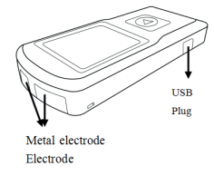
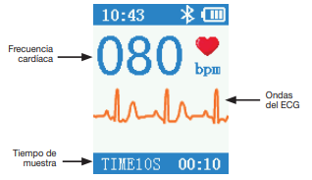

Anexo 2: Modo de uso del electrocardiógrafo portátil, lugares anatómicos estratégicos para proceder a la medición de la conducta eléctrica que desempeña el corazón en un momento en específico. (8)
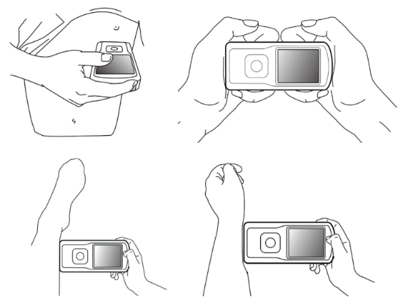

Anexo 3: Al momento de la medición se podrá observar latidos por minuto, las ondas de ECG y el tiempo de intervalo medido, para luego conservar un registro del muestreo. (8)

 | Hospital Carlos Van Buren | Código: EM-01
 | Atención hospitalaria | Versión:1 de 1
 | PROTOCOLO DE USO DEL ELECTROCARDIÓGRAFO PORTÁTIL | Fecha: 10/11/2025
 | PROTOCOLO DE USO DEL ELECTROCARDIÓGRAFO PORTÁTIL | Página 16 de 17

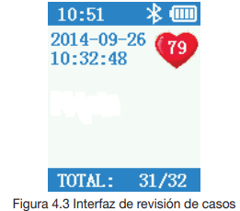
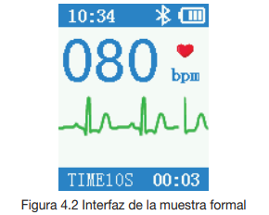

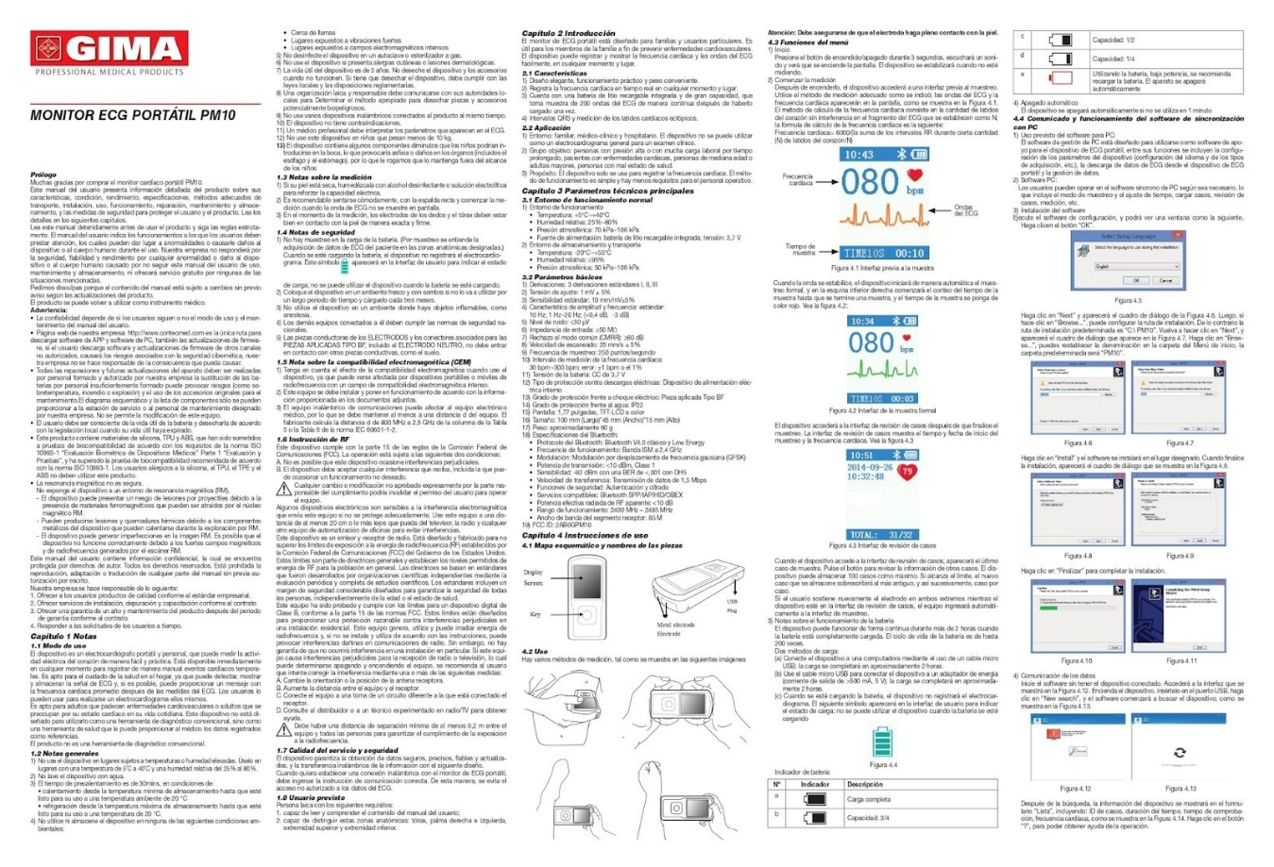
Anexo 4: Manual completo de electrocardiógrafo portátil PM10. (8)

 | Hospital Carlos Van Buren | Código: EM-01
 | Atención hospitalaria | Versión:1 de 1
 | PROTOCOLO DE USO DEL ELECTROCARDIÓGRAFO PORTÁTIL | Fecha: 10/11/2025
 | PROTOCOLO DE USO DEL ELECTROCARDIÓGRAFO PORTÁTIL | Página 17 de 17
